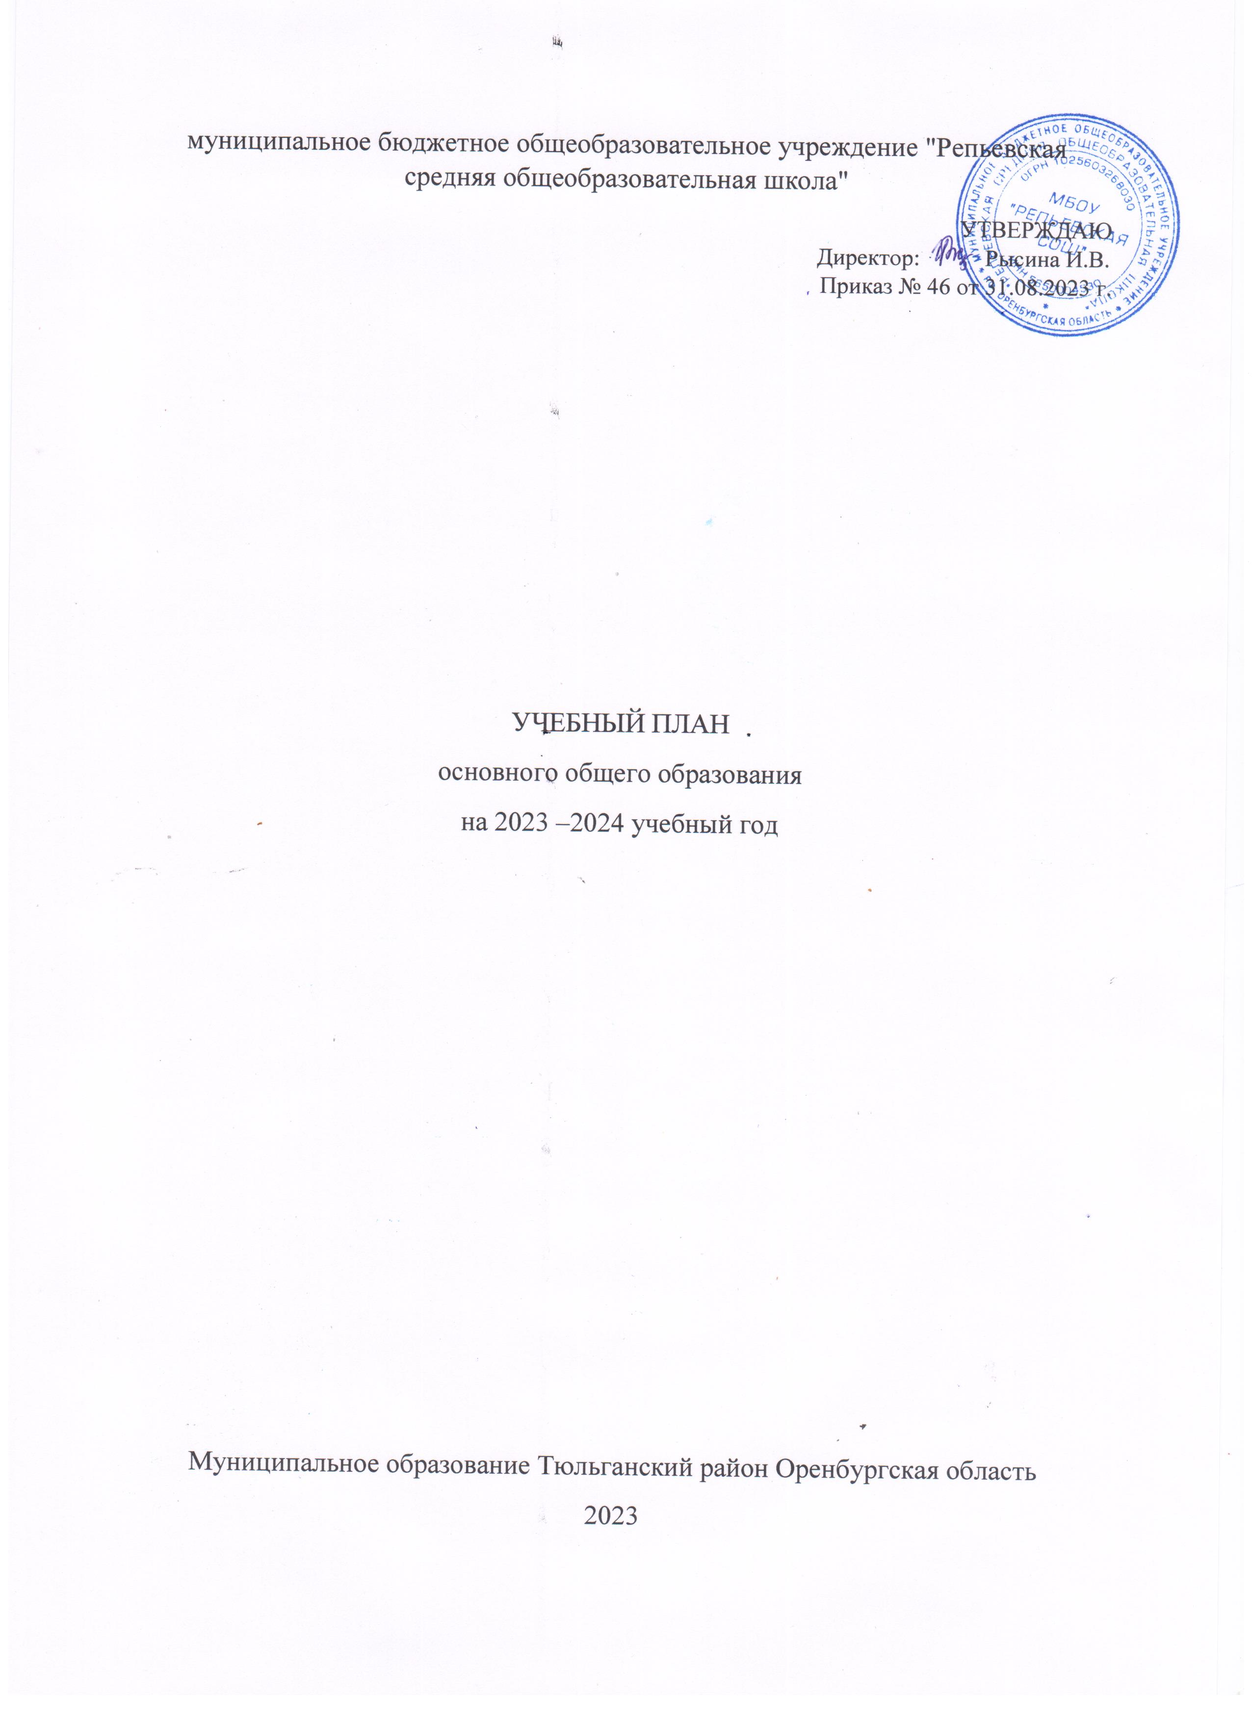
ПОЯСНИТЕЛЬНАЯ ЗАПИСКА
Учебный план основного общего образования муниципального бюджетного общеобразовательного учреждения "Репьевская средняя общеобразовательная школа" (далее - учебный план) для 5-9 классов, реализующих основную образовательную программу основного общего образования, соответствующую ФГОС ООО (приказ Министерства просвещения Российской Федерации от 31.05.2021 № 287 «Об утверждении федерального государственного образовательного стандарта основного общего образования»), фиксирует общий объём нагрузки, максимальный объём аудиторной нагрузки обучающихся, состав и структуру предметных областей, распределяет учебное время, отводимое на их освоение по классам и учебным предметам.
Учебный план является частью образовательной программы муниципального бюджетного общеобразовательного учреждения "Репьевская средняя общеобразовательная школа", разработанной в соответствии с ФГОС основного общего образования, с учетом Федеральной образовательной программой основного общего образования, и обеспечивает выполнение санитарно-эпидемиологических требований СП 2.4.3648-20 и гигиенических нормативов и требований СанПиН 1.2.3685-21.
Учебный год в муниципальном бюджетном общеобразовательном учреждении "Репьевская средняя общеобразовательная школа" начинается 01.09.2023 и заканчивается для обучающихся 5, 6, 7, 8 классов 31.05.2024.
Продолжительность учебного года в 5-9 классах составляет 34 учебные недели.
Учебные занятия для учащихся 5-9 классов проводятся по 5-ти дневной учебной неделе.
Максимальный объем аудиторной нагрузки обучающихся в неделю составляет в 5 классе – 29 часов, в 6 классе – 30 часов, в 7 классе – 32 часа, в 8-9 классах – 33 часа.
Учебный план состоит из двух частей — обязательной части и части, формируемой участниками образовательных отношений. Обязательная часть учебного плана определяет состав учебных предметов обязательных предметных областей.
Часть учебного плана, формируемая участниками образовательных отношений, обеспечивает реализацию индивидуальных потребностей обучающихся. Время, отводимое на данную часть учебного плана внутри максимально допустимой недельной нагрузки обучающихся, может быть использовано: на проведение учебных занятий, обеспечивающих различные интересы обучающихся
В муниципальном бюджетном общеобразовательном учреждении "Репьевская средняя общеобразовательная школа" языком обучения является русский язык.
По заявлению родителей (законных представителей) несовершеннолетних обучающихся осуществляется изучение второго иностранного языка.
Промежуточная аттестация–процедура, проводимая с целью оценки качества освоения обучающимися части содержания (четвертное оценивание) или всего объема учебной дисциплины за учебный год (годовое оценивание).
Промежуточная/годовая аттестация обучающихся за четверть осуществляется в соответствии с календарным учебным графиком.
Все предметы обязательной части учебного плана и части, формируемой участниками образовательных отношений, оцениваются по четвертям.
Промежуточная аттестация проходит на последней учебной неделе четверти. Формы и порядок проведения промежуточной аттестации определяются «Положением о формах, периодичности и порядке
текущего контроля успеваемости и промежуточной аттестации обучающихся муниципального бюджетного общеобразовательного учреждения "Репьевская средняя общеобразовательная школа".
Освоение основной образовательной программ основного общего образования завершается итоговой аттестацией.
Нормативный срок освоения основной образовательной программы основного общего образования составляет 5лет.

УЧЕБНЫЙ ПЛАН
Предметная область | Учебный предмет | Количество часов в неделю
 |  | 5 | 6 | 7 | 8 | 9
Обязательная часть
Русский язык и литература | Русский язык | 5 | 6 | 4 | 3 | 3 | 714
 | Литература | 3 | 3 | 2 | 2 | 3 | 442
Иностранные языки | Иностранный язык | 3 | 3 | 3 | 3 | 2 | 476
 | Второй иностранный язык | 0 | 0 | 0 | 0 | 1 | 34
Математика и информатика | Математика | 5 | 5 | 0 | 0 | 0 | 340
 | Алгебра | 0 | 0 | 3 | 3 | 3 | 306
 | Геометрия | 0 | 0 | 2 | 2 | 2 | 204
 | Вероятность и статистика | 0 | 0 | 1 | 1 | 1 | 102
 | Информатика | 0 | 0 | 1 | 1 | 1 | 102
Общественно-научные предметы | История | 2 | 2 | 2 | 2 | 2 | 340
 | Обществознание | 0 | 1 | 1 | 1 | 1 | 136
 | География | 1 | 1 | 2 | 2 | 2 | 272
Естественно-научные предметы | Физика | 0 | 0 | 2 | 2 | 3 | 238
 | Химия | 0 | 0 | 0 | 2 | 2 | 136
 | Биология | 1 | 1 | 1 | 2 | 2 | 238
Искусство | Изобразительное искусство | 1 | 1 | 1 | 0 | 0 | 102
 | Музыка | 1 | 1 | 1 | 1 | 0 | 136
Технология | Технология | 2 | 2 | 2 | 1 | 1 | 272
Физическая культура и основы безопасности жизнедеятельности | Физическая культура | 2 | 2 | 2 | 2 | 2 | 340
 | Основы безопасности жизнедеятельности | 0 | 0 | 0 | 1 | 1 | 68
Основы духовно-нравственной культуры народов России | Основы духовно-нравственной культуры народов России | 1 | 1 | 0 | 0 | 0 | 68
Итого |  | 27 | 29 | 30 | 31 | 32 | 149
Часть, формируемая участниками образовательных отношений
Наименование учебного курса
Физическая культура |  | 1 | 1 | 1 | 1 | 0 | 136
Финансовая грамота |  | 1 | 0 | 0 | 0 | 0 | 34
География Оренбургской области |  | 0 | 0 | 0 | 1 | 0 | 34
Элективный курс по математике |  | 0 | 0 | 1 | 0 | 1 | 68
Итого |  | 2 | 1 | 2 | 2 | 1 | 8
ИТОГО недельная нагрузка |  | 29 | 30 | 32 | 33 | 33 | 157
Количество учебных недель |  | 34 | 34 | 34 | 34 | 34 | 170
Всего часов в год |  | 986 | 1020 | 1088 | 1122 | 1122 | 5338

